2018年2月20日星期二

ISCS-HRB-Rh7开发机使用手册v1.0

* 虚拟机下载地址http://dev.avantport.com:4098/vmware
  + 兼容VMWare10.X：[Red Hat Enterprise Linux 7 64-bit-vm10.7z](http://dev.avantport.com:4098/vmware/Red Hat Enterprise Linux 7 64-bit-vm10.7z)
  + 兼容VMWare14.X：[Red Hat Enterprise Linux 7 64-bit-vm14.7z](http://dev.avantport.com:4098/vmware/Red Hat Enterprise Linux 7 64-bit-vm14.7z)
* VMWare版本® Workstation 14 Pro
* VMWare配置：编辑->虚拟网络编辑器，打开NAT模式  
  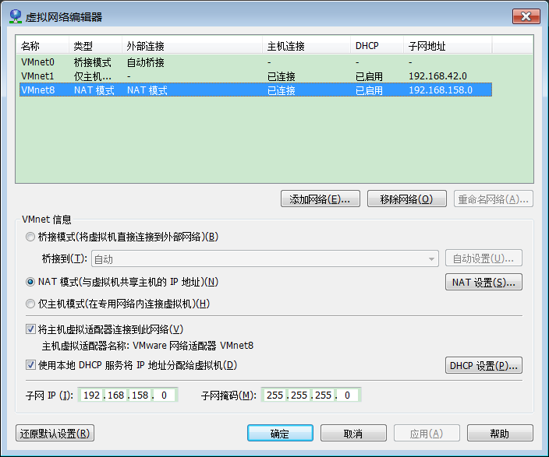
* 虚拟机账号iscs，密码gg，已经加入sudo权限
* 数据库账号postgresql，密码123456
* 配置工具http://vm-ip:8888，账号admin，密码admin
* 项目目录结构  
  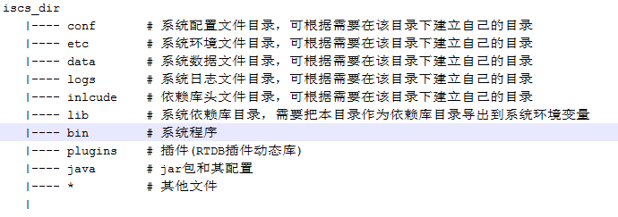
* 内部qt例子：~/src/testconfcmn
* RTDB内部数据查看工具 ~/bin/RtdbTableView（感谢严崎提供这么给力的工具）
* 使用配置库WEB工具的步骤
  + 启动postgresql
  + 启动confweb.sh
  + 使用Chrome浏览器登录
* 读写配置库数据的步骤
  + 启动postgresql
  + 启动confsrv.sh
* 读写实时库数据的步骤
  + 启动postgresql
  + 启动confsrv.sh
  + 启动rtdb.sh